TO: From: 何 璐 130 5169 5669
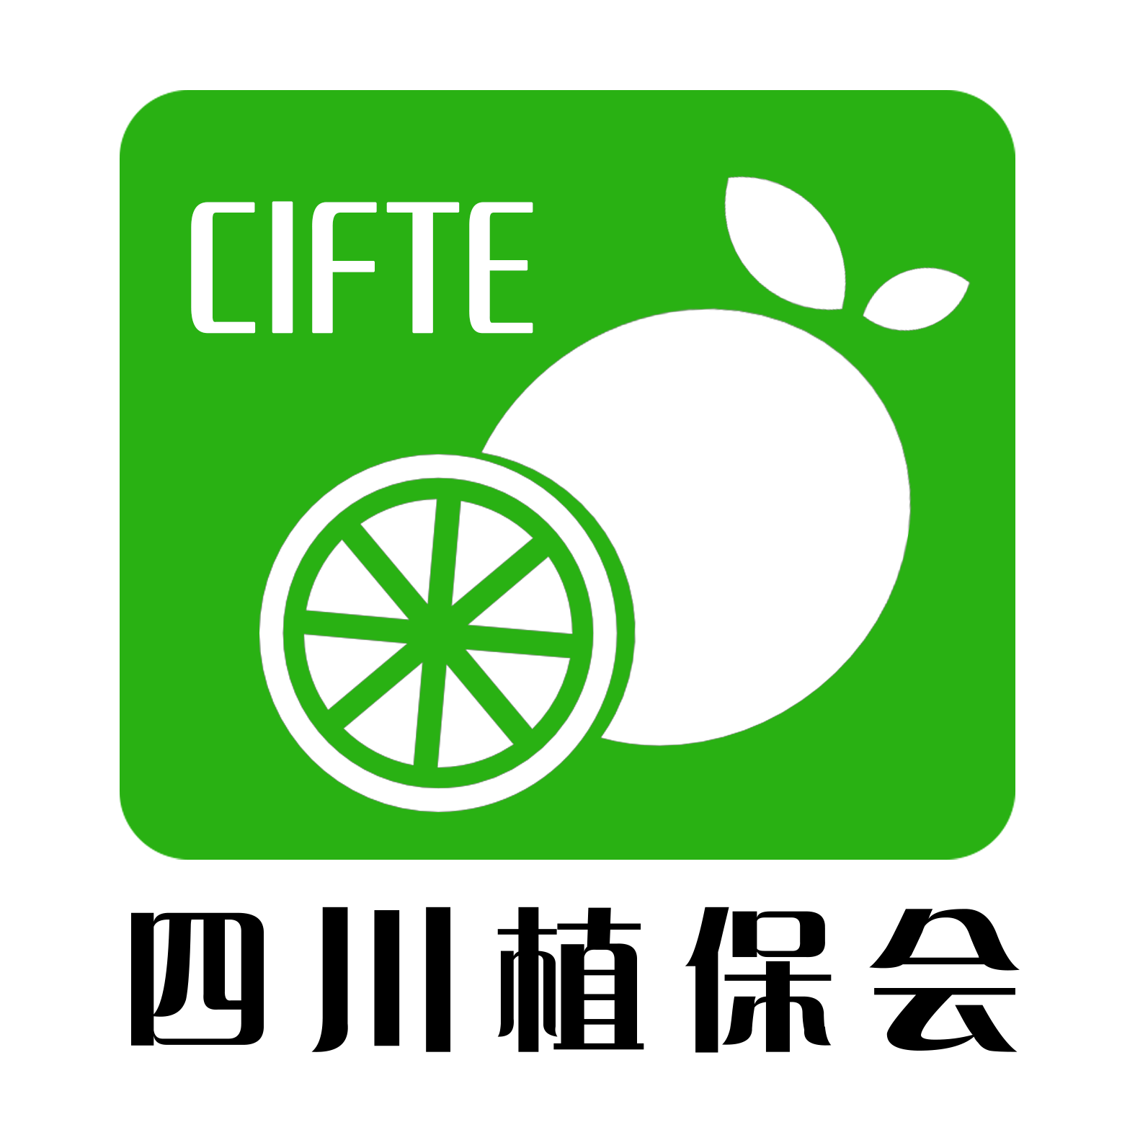
--科技兴农，服务三农

CIFTE 2022全球特种肥料交易会
2022第十二届四川植保信息交流暨农药械交易会
时间：2022年7月26-27日 地点：成都世纪城新国际会展中心

成都展·贵阳展·西安展

扎根四川 立足西南
打造农资一站式精准商贸对接平台
西南地区农资行业一年一度的行业盛会
来自400多家参展商和25000采购商齐聚盛会

展会概况
2022四川植保信息交流暨农药械交易会将于7月26-27日在成都世纪城新国际会展中心隆重召开。本届博览会将以四川为中心，依托云南、重庆、贵州、陕西等我国农业大省，打造农资交流与合作平台，本届博览会展示面积20000平米，专业观众预计达到25000人次。
上届四川植保会已于 2021年7月26-27日在成都世纪城新国际会展中心成功举办，展示面积 20000 平米，420家企业参展，23000位专业观众到场参观交流。山西天脊化工、山东壮锦、以色列卡施特、日照奥睿施、山西林海、河北上桥、心连心集团、雅苒商贸、重庆岭石、九禾股份、河南润方、四川宏达、艾米进出口等为首的行业领军企业亮相四川植保会，集中展示了水溶肥、复合肥、腐植酸、有机肥、生物农药、植保器械、施肥机械等农业产业必要的生产资料。

展会优势
『展会宣传推广』
◆ 160个影响力的媒体宣传 ◆直邮邀请函180，000份 ◆ 直销电邮推广
◆ 农资经销商集散地大量广告 ◆传真、电话、短信推广 ◆ 同类展会直接推介
◆ 展前举行展览推介会 ◆买家服务中心一对一推广 ◆ 与有关商会、协会合作
『目标观众』
——各省市、县、乡镇植保站、土肥站、农技推广、供销系统；
——各省市、县、乡镇、村级代理商、经销商、零售商；
——园艺、园林、花卉、果蔬、粮食等种植单位、大户；
展品范围
肥料展区：
水溶性肥料、中量元素肥料、复合肥、磷酸铵类肥料、生物肥料、有机肥料、叶面肥、生物肥、多维场能浓缩有机肥以及有利于作物增产和改善品质的生物技术和产品等。
农药展区：
杀虫剂、杀菌剂、杀螨剂、杀线虫剂、驱鸟剂、杀鼠剂、除草剂、脱叶剂、植物生长调节剂、原料等；
植保机械：
植保无人机、杀虫设备、喷撒设备、配肥施肥机械、农用机械、园林农田节水设备；
参展事项
1.标准展位(3M×3M)：
国内企业：标准展位,￥6800元/个;国外企业，$1800美元／个。
展位配备:日光灯两盏、隔板、楣板、一桌二椅、220V电源。
2.微型特装(18㎡)：￥17800/个；微型特装由组委会进行搭建，特殊用电费用由企业自付。
3.净空地(36㎡起租)：国内企业：￥700/㎡；国外企业：$180/㎡。
4.会刊广告：
封 面 | 封 二 | 封 三 | 封 底 | 彩色内页 | 黑白内页
10000元 | 8000元 | 5000元 | 8000元 | 3000元/版 | 1000元/版
注：会刊版面规格（140mm×210mm），于6月30日前将广告菲林邮寄至展览会办公室。
5.其他广告：
参 观 券 | 参观证广告 | 参展证广告 | 立柱广告 | 手提袋
8000元/万张 | 10000元/千个 | 10000元/千个 | 6000元/个 | 8000元/千个
赞助项目：答谢晚宴及颁奖仪式、资料袋、胸牌及挂带、礼品等，详情请与展览会办公室联系。
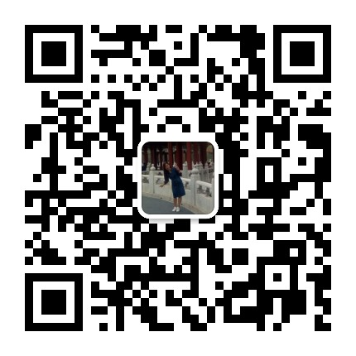
展览会办公室
北京锦汉国际展览有限公司
河北雅帆会展服务有限公司
联系人：何 璐 130 5169 5669（同微信）
传 真：010-5166 2477
E-mail：752735111@qq.com 扫一扫，添加微信

